**МИНОБРНАУКИ РОССИИ**

**САНКТ-ПЕТЕРБУРГСКИЙ ГОСУДАРСТВЕННЫЙ**

**ЭЛЕКТРОТЕХНИЧЕСКИЙ УНИВЕРСИТЕТ**

**«ЛЭТИ» ИМ. В.И. УЛЬЯНОВА (ЛЕНИНА)**

**Кафедра МО ЭВМ**

**ИНДИВИДУАЛЬНОЕ ДОМАШНЕЕ ЗАДАНИЕ**

**по дисциплине «Введение в нереляционные базы данных»**

**Тема: Телеграм-бот для напоминаний преподавателям о новых записях в таблице.**

| Студент гр. 0382 |  | Санников В.А. |
| --- | --- | --- |
| Студент гр. 0382 |  | Шангичев В.А. |
| Студент гр. 0382 |  | Азаров М.С. |
| Преподаватель |  | Заславский М.М. |

Санкт-Петербург

2023

**ЗАДАНИЕ**

| Студенты  Санников В.А.  Шангичев В.А.  Азаров М.С. | | |
| --- | --- | --- |
| Группа 0382 | | |
| Тема проекта: Телеграмм-бот для напоминаний преподавателям о новых записях в таблице. | | |
| Исходные данные: Необходимо реализовать телеграм-бота для напоминаний преподавателям о новых записях в таблице и веб-интерфейс для администрирования. | | |
| Содержание пояснительной записки:  «Содержание»  «Введение»  «Сценарии использования»  «Модель данных»  «Разработанное приложение»  «Заключение»  «Приложения»  «Литература» | | |
| Предполагаемый объем пояснительной записки:  Не менее 10 страниц. | | |
| Дата выдачи задания: 20.09.2023 | | |
| Дата сдачи реферата: 00.12.2023 | | |
| Дата защиты реферата: 00.12.2023 | | |
| Студент гр. 0382  Студент гр. 0382  Студент гр. 0382 |  | Санников В.А.  Шангичев В.А  Азаров М.С. |
| Преподаватель |  | Заславский М.М. |

**АННОТАЦИЯ**

В рамках данного курса была поставлена задача разработать приложение, включающее в себя 2 функциональные части: телеграм-бот и веб-интерфейс для администрирования. Веб-интерфейс имеет следующий функционал: работа с данными бд, сервис с авторизацией и подобие личного кабинета для каждого администратора. В данной пояснительной записке присутствует только одна часть приложения - веб-интерфейс.

**SUMMARY**

As part of this course, the task was to develop an application that includes 2 functional parts: a telegram bot and a web interface for administration. The web interface has the following functionality: working with database data, a service with authorization and a kind of personal account for each administrator. This explanatory note contains only one part of the application - the web interface.

**СОДЕРЖАНИЕ**

|  | Задание | 2 |
| --- | --- | --- |
|  | Аннотация | 4 |
| 1. | Введение | 7 |
| 2. | Сценарии использования | 8 |
| 2.1. | Макет UI | 8 |
| 2.2. | Описание сценариев использования | 8 |
| 2.2.1. | Добавление таблицы | 8 |
| 2.2.2. | Добавление преподавателя | 9 |
| 2.2.3. | Редактирование преподавателя | 9 |
| 2.2.4. | Редактирование таблицы | 9 |
| 2.2.5. | Редактирование профиля | 9 |
| 2.2.6. | Массовый импорт/экспорт | 9 |
| 2.2.7. | Поиск по дате/названию | 10 |
| 3. | Модель данных | 11 |
| 3.1. | Нереляционная модель данных | 11 |
| 3.1.1. | Графическое представление | 11 |
| 3.1.2. | Описание назначений коллекций, типов данных и сущностей | 12 |
| 3.1.3. | Оценка объема информации, хранимой в модели | 12 |
| 3.1.4. | Примеры запросов | 13 |
| 3.2. | Реляционная модель данных | 16 |
| 3.2.1. | Графическое представление | 16 |
| 3.2.2. | Описание назначений типов данных и сущностей | 16 |
| 3.2.3. | Оценка объема информации, хранимой в модели | 17 |
| 3.2.4. | Примеры запросов | 18 |
| 3.3. | Сравнение моделей | 19 |
| 3.3.1. | Удельный объем информации | 19 |
| 3.3.2. | Запросы по отдельным юзкейсам | 20 |
| 3.3.3. | Вывод | 20 |
| 4. | Разработанное приложение | 21 |
| 4.1. | Описание приложения | 21 |
| 4.2. | Использованные технологии | 22 |
| 4.3. | Снимки экрана приложения | 22 |
| 5. | Выводы | 27 |
| 5.1. | Достигнутые результаты | 27 |
| 5.2. | Недостатки и пути для улучшения полученного решения | 27 |
| 5.3. | Будущее развитие решения | 27 |
|  | Литература | 28 |
|  | Приложения | 29 |

1. **ВВЕДЕНИЕ**

Цель работы - разработка приложения для напоминаний преподавателям о новых записях в таблице. Приложение должно состоять из двух частей: телеграмм-бота и веб-интерфейса.

Командой было принято решение разработать веб-приложение с возможностью просматривать, добавлять, осуществлять поиск преподавателей, таблиц и логов. Также была реализована авторизация через jwtToken и подобие личного кабинета для каждого админа.

Данное приложение помогает преподавателям следить за обновлениями в таблицах, а админам регулировать работу приложения.

Качественные требования к решению: требуется разработать приложение с использованием СУБД MongoDB и реализовать развертывание приложения через docker-compose.

**2. СЦЕНАРИИ ИСПОЛЬЗОВАНИЯ**

**2.1. Макет UI**

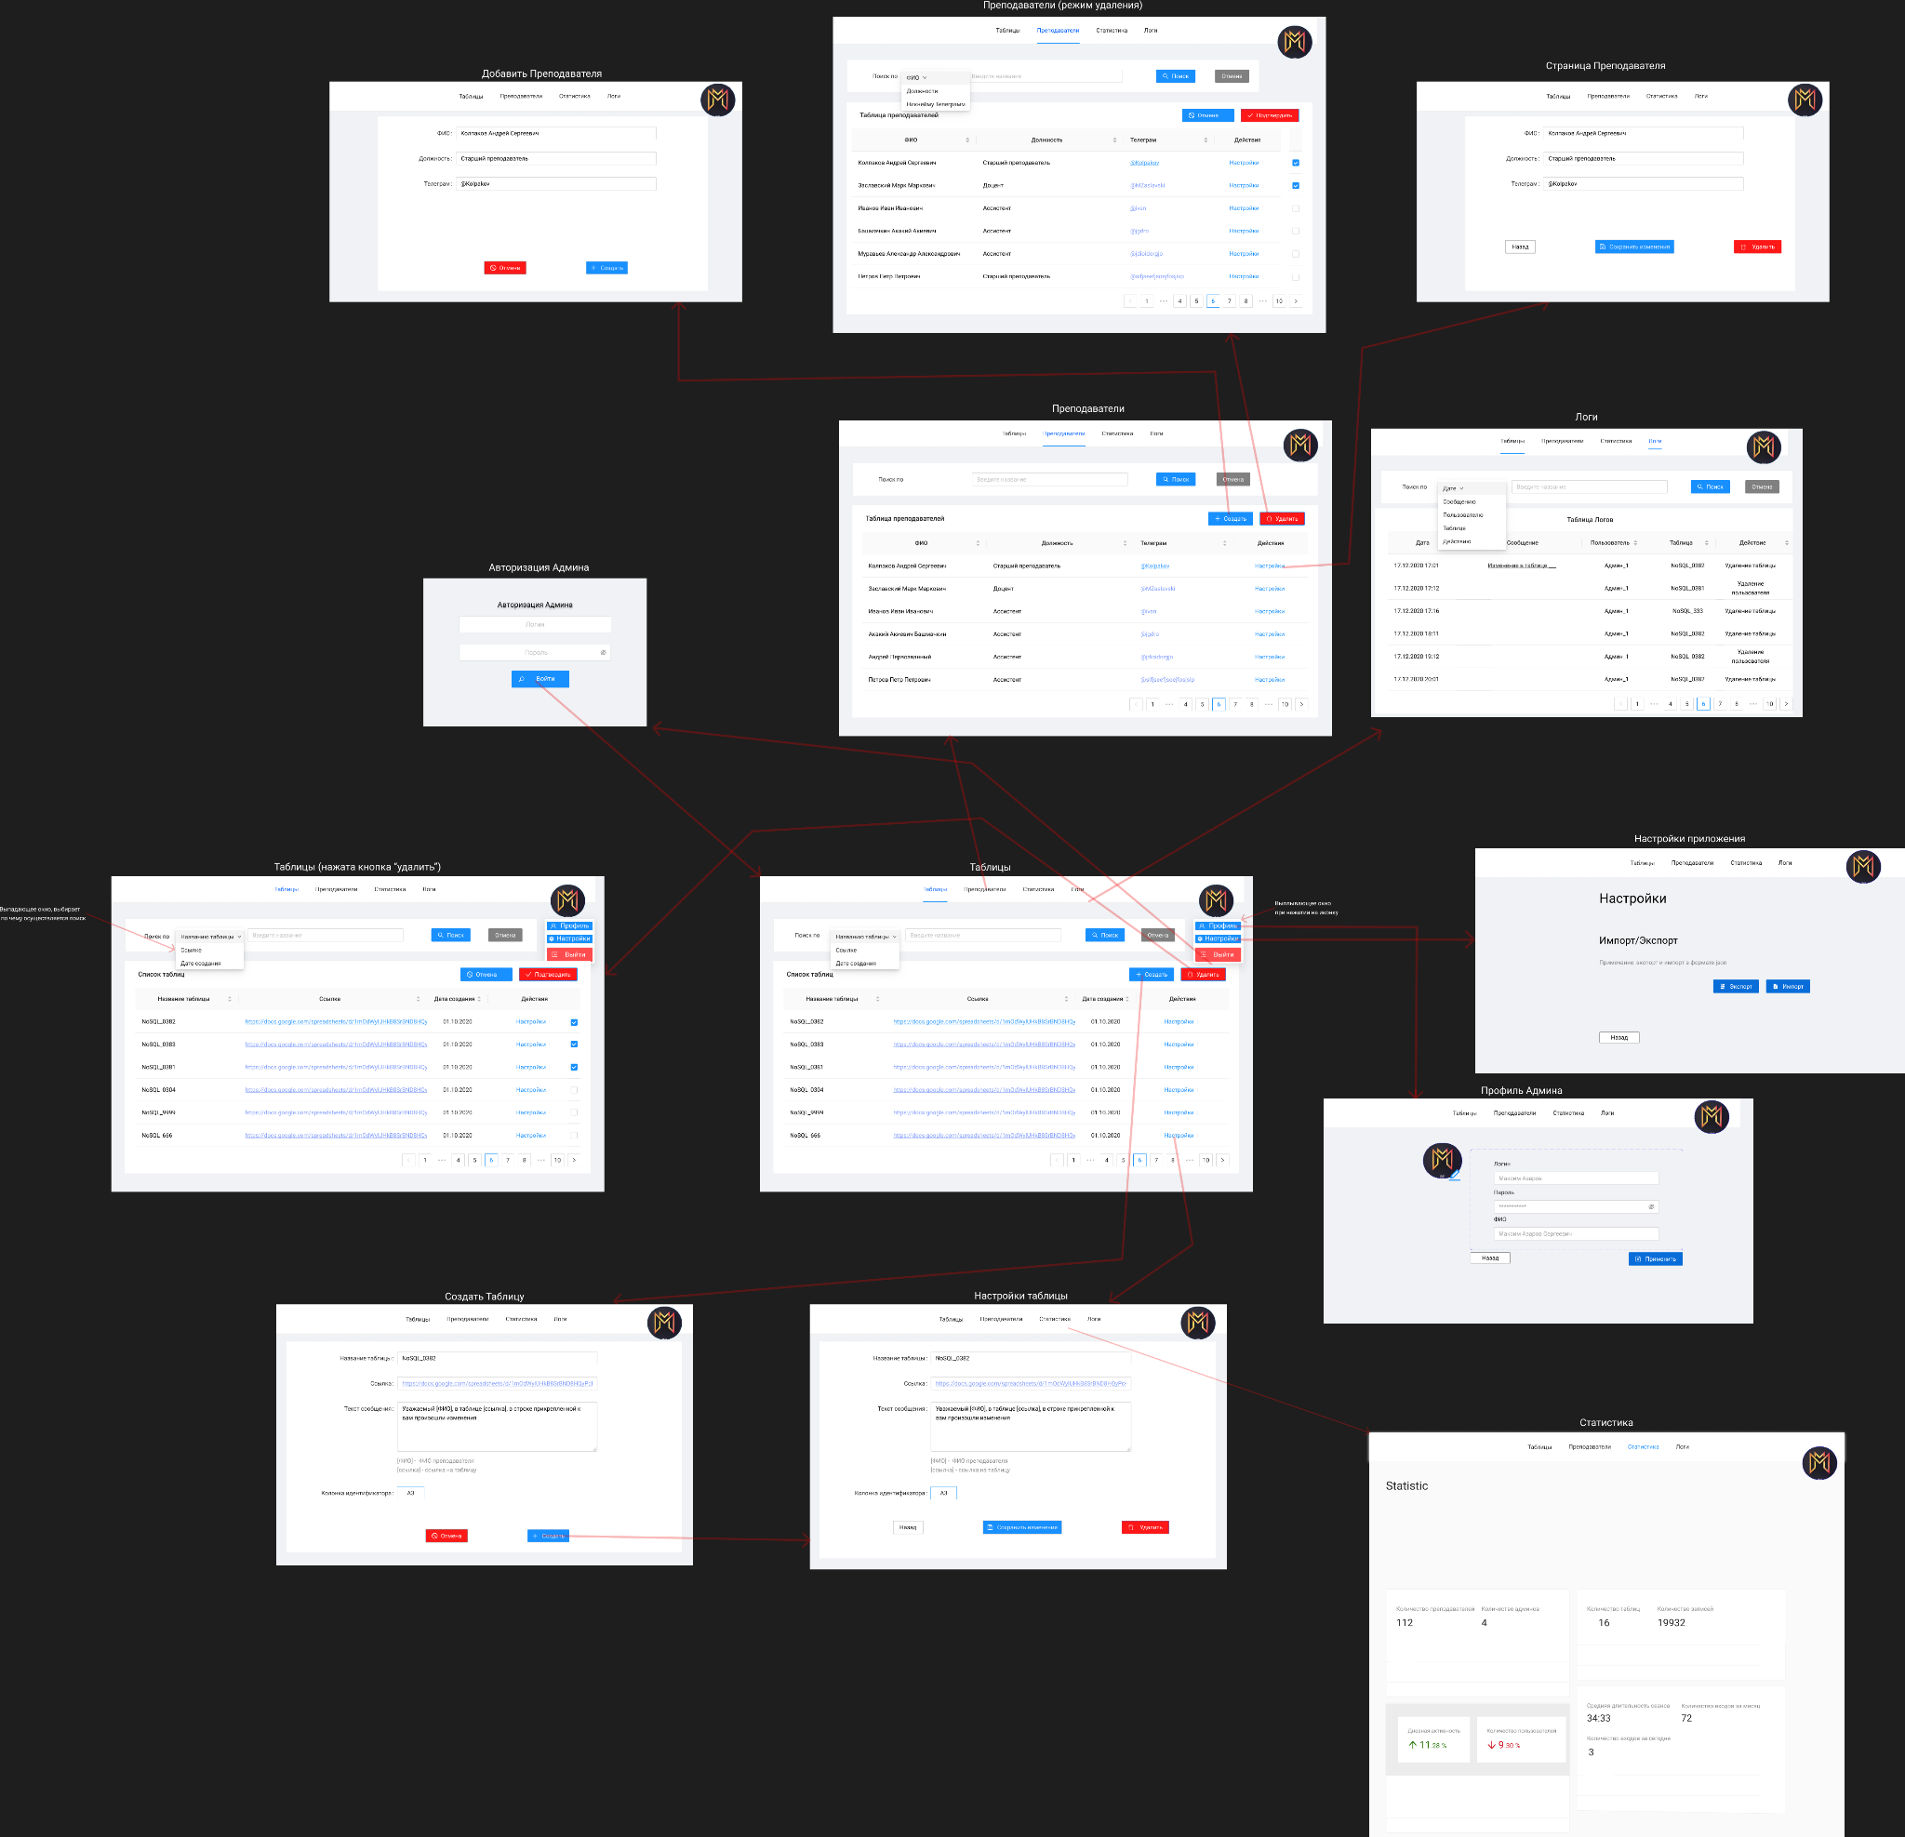

Рисунок 1 - Макет UI.

**2.2. Описание сценариев использования**

Во всех сценариях действующее лицо - Администратор.

**2.2.1 Добавление таблицы**

* При авторизации админ заходит на страницу таблиц
* Нажимает кнопку “Создать”
* Вводит данные и нажимает “Добавить”

**2.2.2 Добавление преподавателя**

* При авторизации админ заходит на страницу таблиц
* Далее нажимает на панели сверху “Преподаватели”
* В открывшемся окне нажимает кнопку “Создать”
* Вводит данные и нажимает “Добавить”

**2.2.3 Редактирование преподавателя**

* При авторизации админ заходит на страницу таблиц
* Далее нажимает на панели сверху “Преподаватели”
* В открывшемся окне нажимает кнопку “Настройки” в любой строке с преподавателем
* Вводит данные и нажимает “Сохранить”

**2.2.4 Редактирование таблицы**

* При авторизации админ заходит на страницу таблиц
* Нажимает кнопку “Настройки” в любой строке с таблицей
* Вводит данные и нажимает “Сохранить”

**2.2.5 Редактирование профиля**

* При авторизации админ заходит на страницу таблиц
* Нажимает кнопку на иконку своей фотографии в правом верхнем углу
* Во всплывающем списке нажимает кнопку “Профиль”
* Вводит данные и нажимает “Применить”

**2.2.6 Массовый импорт/экспорт**

* При авторизации админ заходит на страницу таблиц
* Нажимает кнопку на иконку своей фотографии в правом верхнем углу
* Во всплывающем списке нажимает кнопку “Настройки”
* Выбирает импорт и файл типа json для импорта/ выбирает экспорт и возможность скачать файл себе локально

**2.2.7 Поиск по дате/названию**

* При авторизации админ заходит на страницу таблиц
* Вводит интервал для поиска даты/поле для поиска по названию
* Нажимает кнопку “Поиск”
* При возможности может сбросить строки поиска на кнопку “Отмена”

**3. МОДЕЛЬ ДАННЫХ**

**3.1. Нереляционная модель данных**

**3.1.1. Графическое представление**

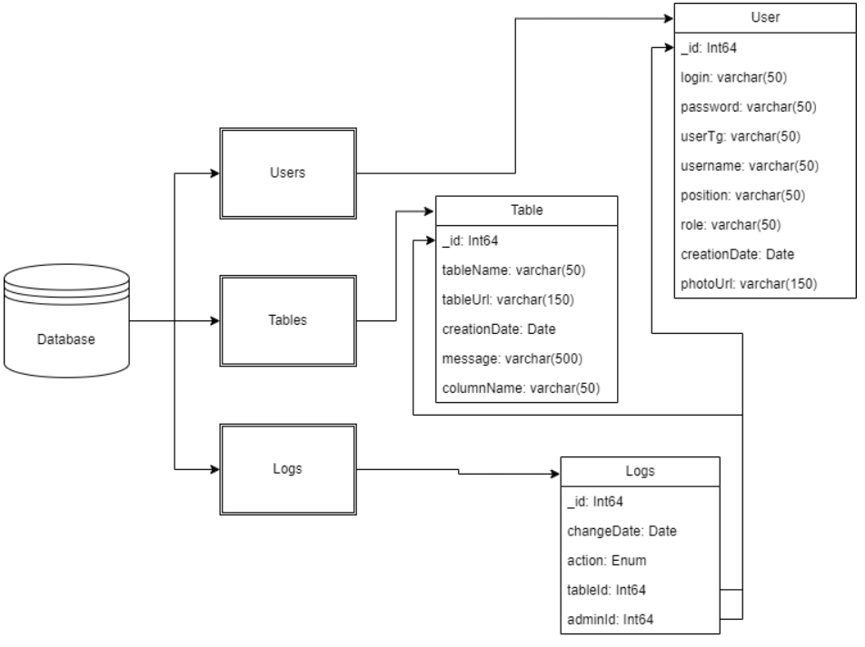

Рисунок 2 - Модель нереляционной БД

**3.1.2. Описание модели**

Коллекция "User" - соответствует сущности админа и преподавателя:

* _id - уникальный идентификатор
* login - логин админа (null, если роль учителя)
* password - пароль админа (null, если роль учителя)
* photoUrl - ссылка на фото в облаке (null, если роль учителя)
* userTg - телеграмм преподавателя (null, если роль админа)
* position - должность (null, если роль админа)
* username - ФИО преподавателя (null, если роль админа)
* role - роль пользователя (Админ, Преподаватель)
* creationDate - дата регистрации пользователя в систему

Коллекция "Logs":

* _id- уникальный идентификатор
* changeDate - время лога
* message - сообщение лога
* userId - _id админа, которым были произведены изменения (в зависимости от лога , может быть NULL)
* tableId - _id таблицы , в которой произошли изменения (в зависимости от лога , может быть NULL)
* action - enum (перечисление), обозначающее действие

Коллекция "Table" - соответствует сущности google таблиц :

* _id- уникальный идентификатор
* tableName - имя таблицы
* tableUrl - ссылка на таблицу
* creationData - дата создания таблицы
* message - текст уведомления в телеграме
* columnName - номер колонки в которой должны быть индентификаторы

**3.1.3. Оценка объема информации, хранимой в модели**

Рассчитаем объем каждой сущности:

* User: 8 + 50 * 8 = 408 байт
* Table: 8 + 50 + 150 + 8 + 500 + 50 = 768 байт
* Logs: 8 + 8 + 1 + 8 + 8 = 33 байт.

Будем считать, что **один из пяти** пользователей является админом. Рассчитаем объем хранимых данных для преподавателя и админа:

В случае добавления нового админа:

* необходимо сохранить сущность User: 408 байт
* действия админа будут сохраняться (в течении определенного времени). Положим, что в базу логов до удаления будут добавляться дополнительно пять записей, т. е. 5 сущностей Logs: 5 * 33 = 165 байт

**Итого**: 408 + 165 = 573 байт

В случае добавления нового преподавателя:

* необходимо сохранить сущность User: 408 байт
* Пусть в среднем преподаватель ведет два предмета. Для учета сдачи работ потребуются две сущности типа Table: 2 * 768 = 1536 байт

**Итого**: 408 + 1536 = 1944 байт

Т. к. один из пяти пользователей является админом:

V(N) = N * (0.2 * 573 + 0.8 * 1944) = 1669.8 * N

**3.1.4. Примеры запросов**

Запрос на добавление Teacher:

db.Users.insertOne({

teacherTg: "@teacher",

degree: "Старший преподаватель",

teacherName: "Иванов Иван Иванович"

})

Запрос на добавление Table:

db.Tables.insertOne({

tableName: "Сдача лабораторных работ по МатАнализу, группа 0382",

tableUrl: "https://googledocs/...",

creationDate: "03.03.2023",

message: "Доброго времени суток! В таблице https://googledocs/... были сделаны изменения.",

columnName: "A1",

})

Запрос на добавление Admin:

db.Users.insertOne({

login: "admin",

password: "123",

photoUrl: "https://photo",

})

Запрос на добавление Logs:

db.Logs.insertOne({

changeDate: "03.03.2023:15:14",

action: "Админ admin добавил пользователя Иванов И. И. в список преподавателей.",

tableId: "234343",

adminId: "88839483",

})

Поиск логов по действию:

db.Logs.find(

{action: "Админ admin добавил пользователя Иванов И. И. в список преподавателей."}

)

Поиск логов по админу:

db.Logs.find(

{adminId: "88839483"}

)

Поиск логов по админу и действию:

db.Logs.find(

{action: "Админ admin добавил пользователя Иванов И. И. в список преподавателей.",

adminId: "88839483"}

)

Поиск таблиц по названию:

db.Tables.find(

{tableName: "Сдача лабораторных работ по МатАнализу, группа 0382"}

)

Поиск таблиц по ссылке:

db.Tables.find(

{tableUrl: "https://googledocs/..."}

)

**3.2. Реляционная модель данных**

**3.2.1. Графическое представление**

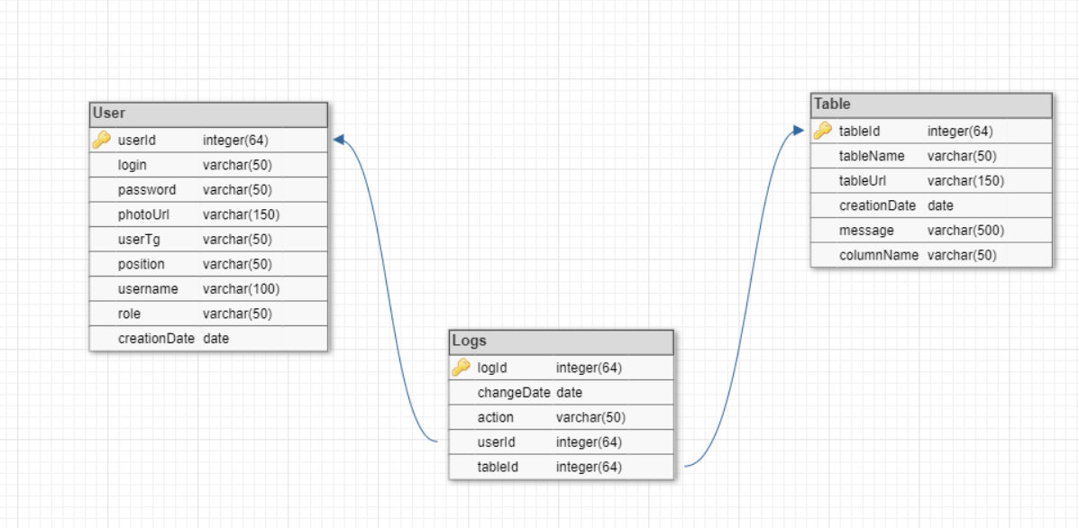

Рисунок 3 - Модель реляционной БД

**3.2.2. Описание назначений типов данных и сущностей**

Таблица "User":

* userId - уникальный идентификатор
* login - логин админа (null, если роль учителя)
* password - пароль админа (null, если роль учителя)
* photoUrl - ссылка на фото в облаке (null, если роль учителя)
* userTg - телеграмм преподавателя (null, если роль админа)
* position - должность (null, если роль админа)
* username - ФИО преподавателя (null, если роль админа)
* role - роль пользователя (Админ, Преподаватель)
* creationDate - дата регистрации пользователя в систему

Таблица "Logs":

* logId - уникальный идентификатор
* changeDate - время лога
* action - содержание лога
* userId - каким админом были произведены изменения (в зависимости от лога , может быть NULL, связь один ко многим)
* tableId - в какой таблице произошли изменения (в зависимости от лога , может быть NULL, связь один ко многим)

Таблица "Table":

* tableId - уникальный идентификатор
* tableName - имя таблицы
* tableUrl - ссылка на таблицу
* creationData - дата создания таблицы
* message - текст уведомления в телеграмме
* columnName - номер колонки в которой должны быть идентификаторы

**3.2.3. Оценка объема информации, хранимой в модели**

Таблица "User":

* userId: V=8b
* login: V=200b
* password: V=200b
* photoUrl: V=400b
* creationDate: V=3b
* userTg: V=200b
* position: V=200b
* username: V=400b
* role: V=200b

Таблица "Logs":

* logId: V=8b
* changeDate: V=3b
* action: V=200b
* adminId: V=8b
* tableId: V=8b

Таблица "Table":

* tableId: V=8b
* tableName: V=200b
* tableUrl: V=600b
* creationData: V=3b
* message: V=2000b
* columnName: V=200b

Тогда объем данных в БД: **V=1811*Nu + 227*Nl + 3011*Ntb**

**3.2.4. Примеры запросов**

Запрос на добавление преподавателя в User:

INSERT teacher(userTg, position1, username, role)

VALUES (userTg1, position1, username1, role1);

Запрос на добавление Table:

INSERT table(tableName, tableUrl, creationData, message, columnName)

VALUES (tableName1, tableUrl1, creationData1, message1, columnName1);

Запрос на добавление админа в User:

INSERT admin(login, password, photoUrl, role)

VALUES (login1, password1, photoUrl1, role1);

Запрос на добавление Logs:

INSERT logs(changeDate, action, userId, tableId)

VALUES (changeDate1, action1, userId1, tableId1);

Поиск логов по действию:

SELECT * FROM LOGS WHERE action = action1;

Поиск логов по админу:

SELECT * FROM LOGS WHERE userId = id;

Поиск логов по админу и действию:

SELECT * FROM LOGS WHERE userId = id AND action = action1;

Поиск таблиц по названию:

SELECT * FROM LOGS WHERE tableName = tableName1;

**3.3. Сравнение моделей**

**3.3.1. Удельный объем информации**

В связи с тем что архитектурном плане модели реляционной и нереляционной бд очень схожи , достаточно сравнить удельное значение каждого объекта.

В нереляционной :

* User: 408 байт
* Table: 768 байт
* Logs: 33 байт.

В реляционной :

* User: 1811 байт
* Table: 3011 байт
* Logs: 227 байт.

Сравнивая данные значения можем сделать вывод, что реляционная модель занимает значительно больше памяти, при одинаковом количестве содержащихся объектов в бд.

**3.3.2. Запросы по отдельным юзкейсам**

Количество запросов для обоих моделей во всех юзкейсах совпадает и равно 1, для всех юзкейсов описанных в сценарии.

Хотя все же небольшое различие есть. Если мы рассмотрим запрос, не входящий в сценарий (но возможно который, будет использоваться в рабочем приложении). Например: получение данных “пользователя” или “гугл таблицы” соответствующих конкретному “логу”. То для такого случая нереляционной модели понадобится 2 запроса , а реляционной только 1.

**3.3.3. Вывод**

Если рассматривать по кол-ву запросов, то не имеет особой разницы использование реляционной бд или нереляционной модели бд. Так происходит в связи с тем , что в нереляционной модели связи были реализованы с помощью id документов в других коллекциях , а не с помощью денормализации (в противном случае память занимаемая нереляционной моделью была намного больше). Заметим , что если бы функционал бд (описанный в сценарии) включал в себя использование связей между объектом Log и Admin то кол-во запросов для нереляционной модели было больше чем реляционной.

Если рассматривать по кол-ву занимаемой памяти то нереляционная бд занимает меньше места . Скорее всего это связано с особенностями реализации хранения элементарных типов в каждой бд.

Таким образом можно сделать вывод, что для данного проекта лучше использовать нереляционную бд для хранения данных.

**4. РАЗРАБОТАННОЕ ПРИЛОЖЕНИЕ**

**4.1. Описание приложения**

Веб-интерфейс представляет собой приложение, состоящее из двух частей: back-end и front-end.

Back-end написан на fastapi Python 3.11, который представляет собой асинхронный REST API сервис для просмотра, изменения, редактирования данных БД. В данном API была реализована авторизация через jwtToken (для запросов к БД проверяется header запроса, для получения страницы проверяется cookie).

Для Front-end использовался шаблонизатор Jinja, jQuery для запросов к API и html. Реализован через Server-Side Rendering (пользователь получает уже готовую страницу со всеми данными и стилями, когда делает запрос внутри приложения).

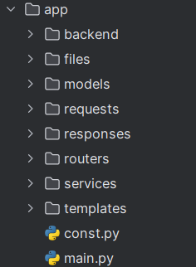

Рисунок 4 - Архитектура веб-приложения.

Как видно из рис.4, архитектура состоит из корневой папки app, в которой располагаются важные модули. Пример выполнения запроса будет выглядеть следующим образом: приходит запрос по эндпоинту и необходимый роутер его обрабатывает routers, далее идет работа с телом запроса в services, далее сервис запрашивает данные из БД (если необходимо) backend/bd.py.

Шаблоны хранятся в папке templates, responses/requests - это модели для ответа/запроса соответственно, files для экспортированных данных БД, models - это entity БД, точка входа в приложение - main.py.

**4.2. Использованные технологии**

БД: MongoDb (pymongo)

Back-end: fastapi, Python 3.11

Front-end: Jinja2Templates, html

**4.3. Снимки экрана приложения**

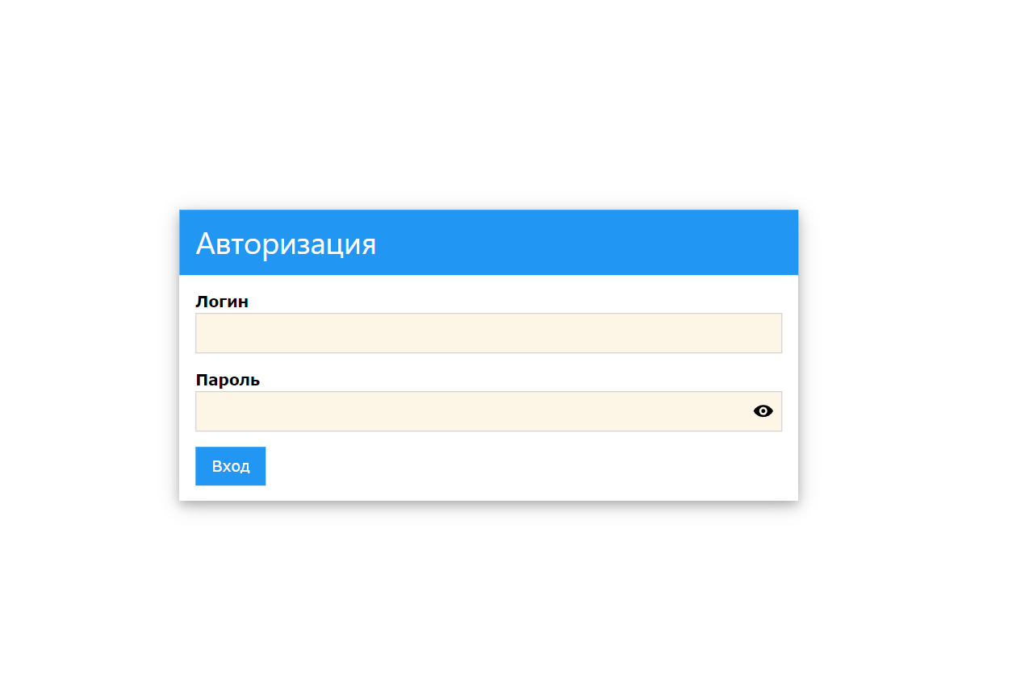

Рисунок 5 - Окно авторизации.

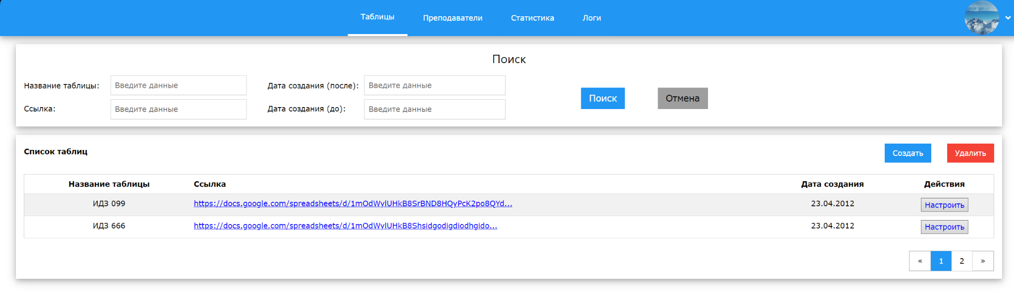

Рисунок 6 - Окно таблиц.

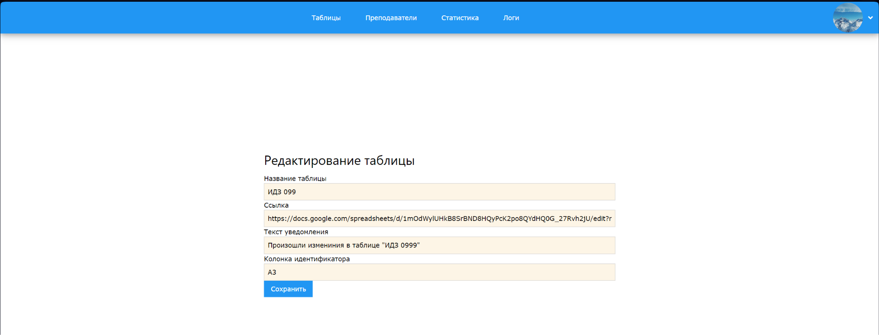

Рисунок 7 - Окно редактирования таблицы.

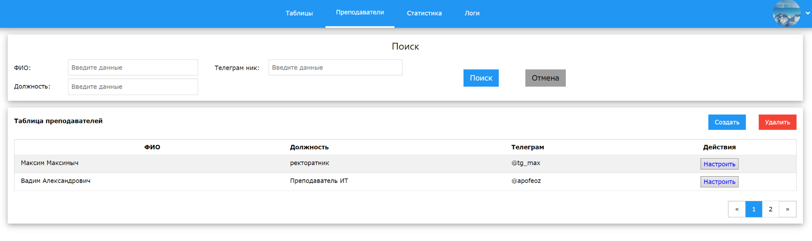

Рисунок 8 - Окно преподавателей.



Рисунок 9 - Окно редактирования преподавателя.

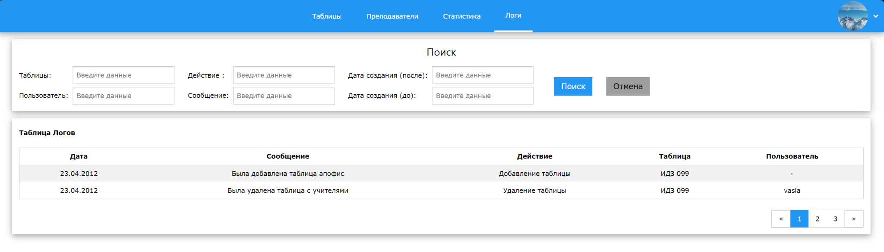

Рисунок 10 - Окно логов.

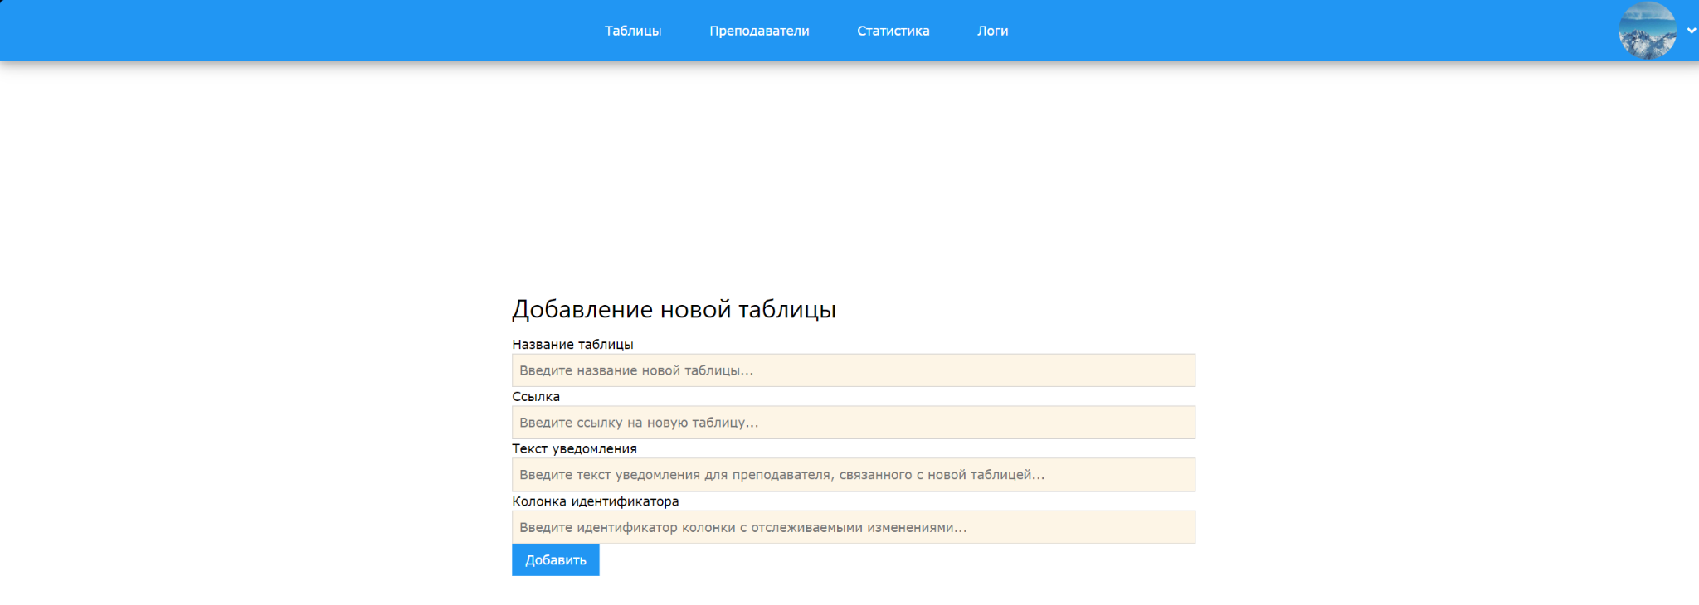

Рисунок 11 - Окно добавления таблицы.

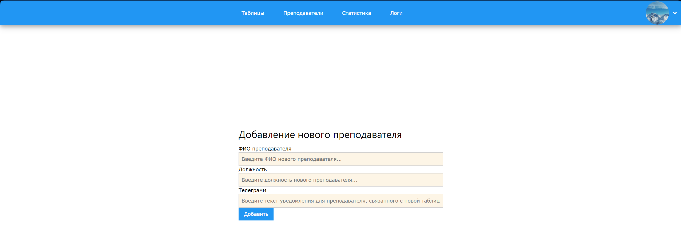Рисунок 12 - Окно добавления преподавателя.



Рисунок 13 - Профиль админа.

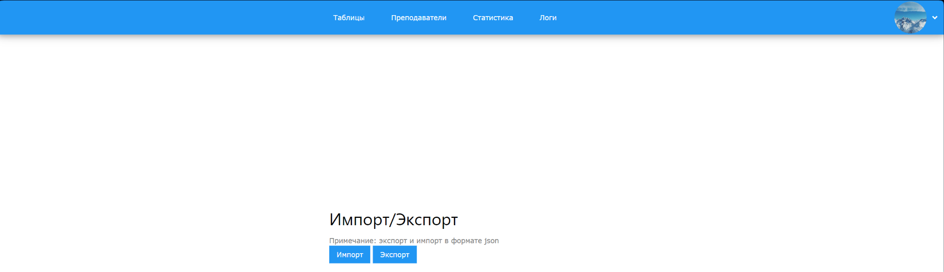

Рисунок 14 - Окно импорта/экспорта.

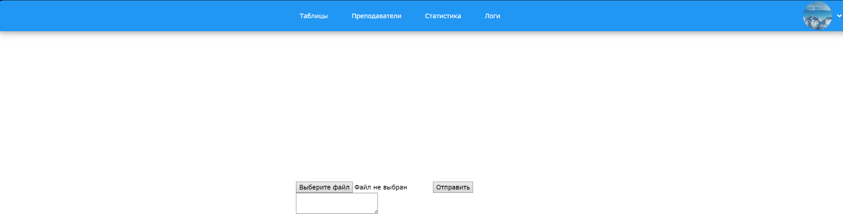

Рисунок 15 - Окно выбора файла для импорта.

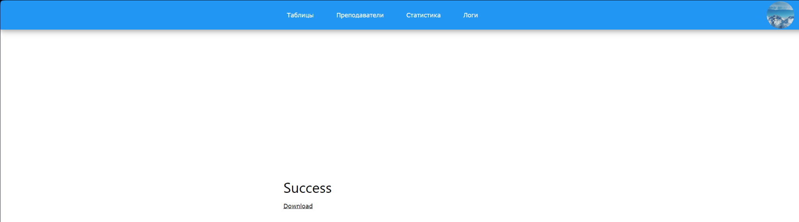

Рисунок 16 - Окно успешного экспорта и возможность скачать файл.

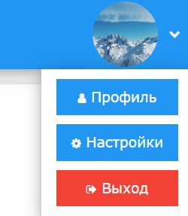

Рисунок 17 - Всплывающее меню.

**5. ВЫВОДЫ**

**5.1. Достигнутые результаты**

В ходе работы над проектом был создан веб-сайт администратора, содержащий инструменты для ведения учета преподавателей, управления списком таблиц с информацией о сдаче студентами контрольных заданий по предмету, аффилированному с преподавателем(лями). Также была создана страница с записями о действиях администраторов (“логи”), относящихся к добавлению/удалению/редактированию данных проекта. Кроме того, пользователь веб-сайта обладает возможностью импорта/экспорта данных в JSON-формате. Была проведена тщательная работа по выбору и реализации стилей: каждая веб-страница предстает перед пользователем в изящной комбинации цветов российского триколора.

**5.2. Недостатки и пути для улучшения полученного решения**

Полученное решение имеет ряд недостатков.

Во-первых, формы добавления/удаления/редактирования таблиц/преподавателей не проходят валидации, соразмерной особенностям проекта: в поле ссылки на гугл таблицу может быть введена ссылка на фишинговый сайт или на таблицу, содержащую компрометирующую информацию. Поля должности, ФИО, телеграмм-тега также не проходят проверок на корректность.

Вторым направлением для улучшения проекта может стать добавление возможности для более гибкого контроля рассылок уведомлений. В текущей версии проекта выбирается единственная версия уведомления на одну таблицу при изменениях в колонке с указанным идентификатором.

**5.3. Будущее развитие решения**

Следующим этапом в развитии проекта является реализация рассылки уведомлений преподавателям при изменениях в таблице с помощью GoogleTablesAPI. Затем, после работы над вышеуказанными недостатками, в качестве основной задачи по улучшению решения можно выбрать создание страницы с подробной статистикой по данным проекта.

**ЛИТЕРАТУРА**

1. Ссылка на github проекта: https://github.com/moevm/nosql2h23-tg-notify

2. Документация MongoDB: https://www.mongodb.com/docs/

3. Документация по работе с MongoDB на Python: https://pymongo.readthedocs.io/en/stable/

4. Документация fastapi: https://fastapi.tiangolo.com

5. Документация Docker: https://docs.docker.com

**ПРИЛОЖЕНИЯ**

**ДОКУМЕНТАЦИЯ ПО СБОРКЕ И РАЗВЕРТЫВАНИЮ ПРИЛОЖЕНИЯ**

1. Склонировать репозиторий

2. Зайти в папку app

3. Заполнить .env файл

4. Ввести команду docker-compose up -d

5. Зайти по ссылке в браузере: http://127.0.0.1:8000/page/auth (порты могут быть другие)